クッキーの削除方法について

１、「Microsoft Edge」を起動します

２、 画面の右上の「…」をクリックします

３、メニューが表示されるので、 ４、設定メニューが表示されますので「閲覧
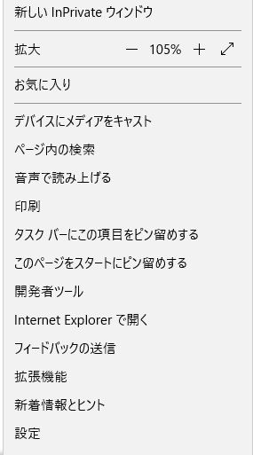
「設定」を選択します データのクリア」項目の「クリアするデータの選択」をクリックします
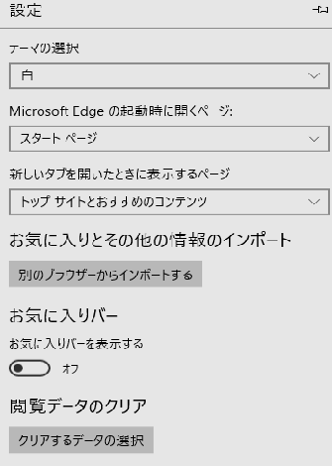

５、「閲覧データのクリア」が表示されますので、「クッキーと保存済みのWebサイトデータ」にチェックをつけて、「クリア」をクリックします。
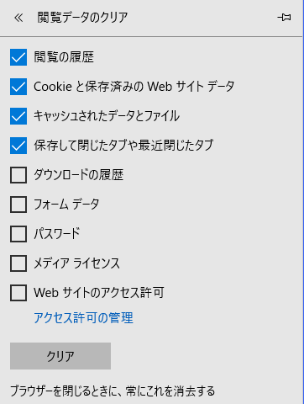
６、これで削除できます。

